 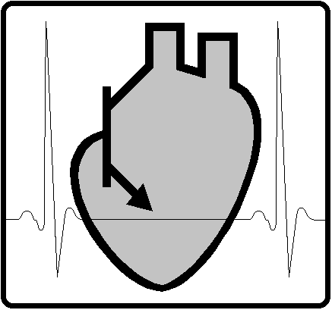

**دانشگاه صنعتی امیرکبیر**

**دانشکده مهندسی پزشکی**

**گزارش پروژه DSP**

**پردازش Overlap Method**

**دانشجو**

**سیدابوالفضل مرتضوی 9833063**

**تیر 1402**

فهرست

توضیحات 1

1‏-‏1 خواندن و تعیین پارامترها 1

1‏-‏2 تجزیه سیگنال 1

1‏-‏3 بازسازی 1

1‏-‏4 ذخیره خروجی 2

1‏-‏5 توضیحات threshold 2

1‏-‏6 بررسی خروجی‌ها 2

# توضیحات

برای پیاده سازی فیلترها با دو روش overlap add method و تابع filter دو فایل متلب با نام‌های main_filterو main_overlap ایجاد می‌کنیم. در هر یک از این فایلها یکی از روشهای ذکر شده پیاده‌سازی شده‌اند. مراحلی که برای انجام تبدیل موجک گسسته در این دو فایل انجام شده را در ادامه توضیح می‌دهیم.

## خواندن و تعیین پارامترها

ابتدا با تابع audioread سیگنال(Y)را می‌خوانیم. سپس پارامترهای فیلترهای h و g را تعریف می‌کنیم. در ادامه پارامترهای آستانه‌گزاری را تعریف می‌کنیم. که مربوط به قسمت دوم سوال می‌شوند.

## تجزیه سیگنال

در مرحله‌ی بعدی با استفاده از توابع filter_method و overlap که در آن‌ها با دو روش مذکور طیف فرکانسی سیگنال تقسیم‌بندی میشود و دان سمپل میشود، در سه لایه‌ی مختلف سیگنال را تجزیه می‌کنیم تا به ۸ سیگنال پایه برسیم. این ۸ سیگنال را در ماتریس decomposed ذخیره می‌کنیم تا در قسمت بعد برای آستانه گزاری از آن استفاده کنیم.

## بازسازی

در ادامه با توابع filter_method_reconstruct و overlap_reconstruct با همان فیلترهای بازسازی به دو روش گفته شده و به همراه آپ سمپل، سیگنال‌ها را در سه سطح بازسازی می‌کنیم و به سیگنال صوتی در خروجی می‌رسیم. با استفاده از دستورات tic و toc در متلب سرعت اجرای کد را برای دو روش مقایسه می‌کنیم که نشان می‌دهد استفاده از تابع فیلتر زمان کمتری برای اجرا می‌برد و در نتیجه سرعت بیشتری خواهد داشت.

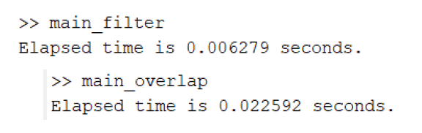

## ذخیره خروجی

فایل‌های به دست آمده از بازسازی سیگنال‌ها را می‌توانید در خروجی‌های overlap_method.wav و filter_method.wav مشاهده کنید. در بخش دوم سوال با استفاده از تابع threshold به سه روش hard ، soft و modified hard ۸ سیگنال را آستانه‌گذاری میکنیم. در این حالت فایل‌های دینویز شده را در خروجی‌های مشخص شده میتوانید مشاهده کنید.

## توضیحات threshold

برای پیاده‌سازی تابع threshold از indexing در متلب برای تشخیص ناحیه‌ی threshold استفاده کردیم. همچنین با ۱۰۰ نمونه اول تابع چون نویزها یکنواخت بود برای هر ۸ سیگنال یک آستانه یکسان درنظر گرفتیم.

## بررسی خروجی‌ها

در بررسی تاثیر خروجی‌ها برروی مقدار نویز خروجی Overlap_method بهترین کاهش نویز را دارد و صدای قابل فهمی دارد.